Объекты генетической экспертизы
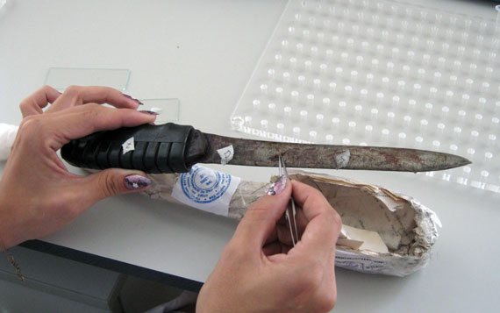
1. Вещественные доказательства – предметы со следами биологического происхождения (пятна крови, спермы, слюны и др.)
2. Фрагменты тела человека (мышечная ткань, костный материал, волосы с корневыми луковицами и др.)
3. Образцы биологических жидкостей проверяемых лиц (крови, слюны, спермы и др.) в жидком или высушенном виде (марлевые, ватные тампоны, фильтровальная бумага)
4. Материалы уголовного дела — по согласованию с экспертом (сведения об условиях обнаружения и изъятия вещественных доказательств, результаты судебно-медицинской экспертизы и т.п.)

